**Техническое задание**

на разработку мобильного приложения для клиники “Медицея”

**Вводные данные**

Программистом организации, Алексеем, разработан веб-сервис для обмена данными с различными интерфейсами . Обмен происходит посредством запроса информации от веб-сервиса и получения от него ответных данных с информацией в формате “XML”, которую необходимо обработать/вывести пользователю, либо получение кода и описания ошибки. По сути приложение должно выполнять функцию интерфейса для мобильных платформ, запрашивая и отдавая всю вводимую информацию на сервер компании.

**Содержание**

1. Стартовое окно
2. Авторизация и регистрация
3. Меню
4. Запись на прием
5. Вызвать врача на дом/офис
6. История посещений
7. Мои анализы
8. Мои бонусы
9. Онлайн консультации
10. Мой список врачей
11. Мои данные
12. Информация о клинике
13. Все врачи
14. Акции
15. Смета на работу
16. Приложение - действующий прототип приложения (отправлен на электронную почту)

**Стартовое окно**

Стартовое окно при запуске приложения. Оно предлагает выполнить “вход в личный кабинет” или воспользоваться функционалом без авторизации “запись на прием”. Также присутствует кнопка “Акции”, которая ведет на одноименный раздел.

Также на нем сразу видно шапку приложения, состоящую из:

* логотипа, при клике на который пользователь возвращается на стартовый экран,
* иконки телефона, при клике на которую приложение обращается к приложению “телефон” на смартфоне пользователя +7(3412)65-51-51,
* меню приложения.

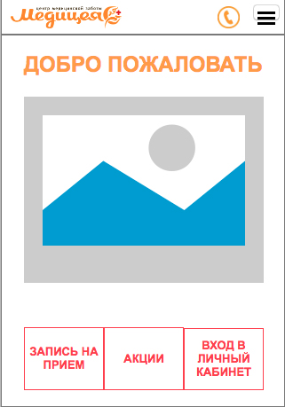

**Авторизация и регистрация**

При клике на клавишу “вход в личных кабинет” пользователь попадает на страницу “авторизация”, где ему предлагается ввести данные ранее зарегистрированной учетной записи.

Для авторизации в личном кабинете требуется заполнения двух обязательных полей: “телефон” и “пароль”. Также присутствует функция “запомнить меня”, при нажатии на которую данные для авторизации будут сохраняться при следующих сессиях.

Для прохождения авторизации необходимо после заполнения соответствующих полей нажать клавишу “войти”.

Если пользователь забыл логин или пароль, то он может воспользоваться функцией “забыли свой пароль?”, при клике на которую пользователя отправляет на страницу регистрации. Сам по себе процесс восстановления пароля в системе реализован через повторную регистрацию.

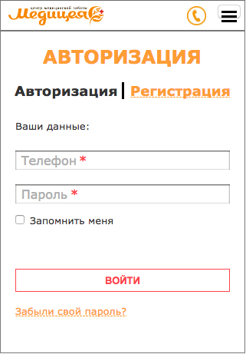

Если у пользователя на момент открытия приложения нет зарегистрированной учетной записи, то ему нужно кликнуть по клавише “регистрация”, и он попадет на окно регистрации (см. ниже).

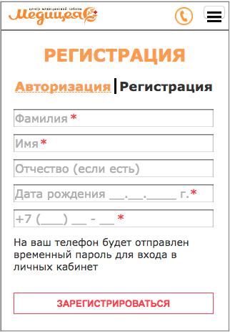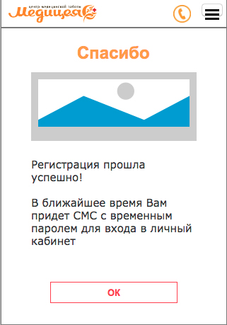

При авторизации отправляем данные полей на сервер (home.mediceya.ru:8887) (формат данных XML). Если в базе есть такой пользователь, то обратно придет идентификатор пользователя. Если пользователя нет, в ответ приходят данные об ошибке - код ошибки и описание. Описание нужно вывести пользователю. Данные пользователя запрашиваются в момент перехода в соответствующий раздел.

Поля, связанные с номером телефона и датой рождения должны валидироваться на стороне приложения.

При регистрации, при клике на кнопку “зарегистрироваться” приложение отправляет данные полей регистрационной формы на сервер. Сервер отправляет SMS сообщение клиенту с автоматически сгенерированным паролем.

Регистрационные данные нужно хранить в кэше до момента повторного запроса на регистрацию.

После получения подтверждения корректно введенных данных отправляем пользователя на форму авторизации.

Описание протокола работы представлено ниже:

**1. Регистрация пациента**

**1.1. Стадия №1 (поиск пациента в БД, отправка кода подтверждения в виде СМС)**

**<!-- REQUEST -->**

<?xml version="1.0" encoding="WINDOWS-1251"?>

<registration>

<firstname>Путин</firstname>

<lastname>Владимир</lastname>

<date>01.01.1945</bdate>

<phone>+71234567890</phone>

<email>pacient@mail.ru</email>

</registration>

**<!-- RESPONSE-->**

<?xml version="1.0" encoding="WINDOWS-1251"?>

<registration>

<pcode>12345</pcode> <!-- ID пациента -->

</registration>

**<!-- ERROR RESPONSE-->**

<?xml version="1.0" encoding="WINDOWS-1251"?>

<registration>

<errormsg>error</errormsg> <!-- сообщение об ошибке -->

</registration>

**2. Авторизация пациента (вход в личный кабинет)**

**<!-- REQUEST -->**

<?xml version="1.0" encoding="WINDOWS-1251"?>

<auth>

>

<userpass>11111</userpass> <!-- пароль пациента для входа в личный кабинет -->

<userlogin>+71234567890</userlogin> <!-- логин пациента для входа в личный кабинет -->

</auth>

**<!-- RESPONSE-->**

<?xml version="1.0" encoding="WINDOWS-1251"?>

<auth>

<pcode>12345</pcode> <!-- ID пациента -->

<firstname>Путин</firstname>

<lastname>Владимир</lastname>

<middlename>Владимирович</middlename>

<bdate>01.01.1945</bdate>

<phone>+71234567890</phone>

<addr>Ижевск, ул.Кирова, 7777</addr>

<email>pacient@mail.ru</email>

</auth>

**<!-- ERROR RESPONSE-->**

<?xml version="1.0" encoding="WINDOWS-1251"?>

<auth>

<errormsg>error</errormsg> <!-- сообщение об ошибке -->

</auth>

**Меню**

В меню перечислены все пункты приложения, при клике на каждых из которых пользователь попадает в соответствующих раздел приложения. Шапка отличается только наличием кнопки, закрывающей меню. Перечень пунктов меню можно увидеть на иллюстрации ниже.

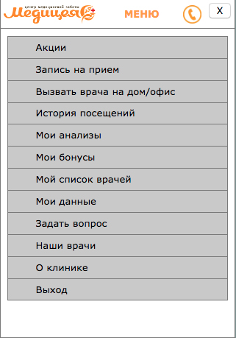

**Запись на прием**

Основной функционал приложения, для которого оно создается, поэтому он доступен даже без авторизации.

Стартовый экран данной функции представлен ниже. Было принято решение продемонстрировать процесс записи в виде прогресс бара с указанием общего количества шагов и какой шаг сейчас активен. Стартовый экран представляет собой первый шаг, в котором пользователю предлагается ответить на вопрос: “хотите попасть к конкретному врачу?”.

Если пользователь нажимает “Да”, то он попадает на первую ветку, где ему будет предложено выбрать врача из списка. Если пользователь нажимает “Нет”, то он попадает на вторую ветку, где ему необходимо выбрать лишь интересующий его раздел медицины.

Этот шаг нужен, чтобы пациент мог повторно записаться к конкретному врачу, а новичок клиники не тратил время на перебор номерков к незнакомым врачам. Также это поможет тем клиентам, кому важнее попасть на прием к определенному времени или дате, нежели к конкретному врачу.

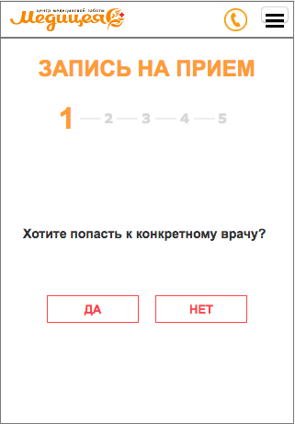

- - -

Далее рассмотрим вариант, когда пользователь нажал “Да”. Он попадает на экран, в котором ему предлагается выбрать врача из списка или найти нужного благодаря поисковой строке.

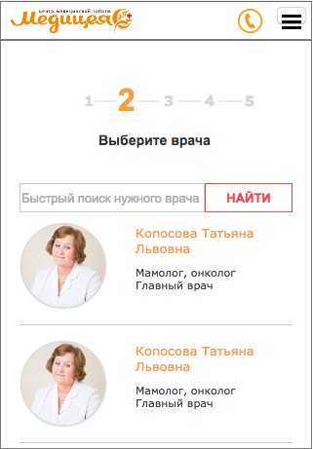

По каждому врачу выводится следующая информация: ФИО (полностью), информация о враче.

Поиск осуществляется по ФИО (или его части), а также по информации о враче.

На этом экране все просто: пользователь находит нужного ему врача и после клика переходит на следующий экран.

- - -

На третьем шаге пользователю предлагается выбрать дату и время.

Дату пользователь выбирает посредствам выпадающего календаря. Первоначально он видит интерфейс выпадающего списка с надписью-подсказкой: “Выберите дату приема”. При нажатии на нее снизу появляется календарь с двойной анимацией: slade bottom, fade 500 ms. Календарь можно листать вправо и влево (только как возврат; на более ранние месяцы, чем день создания обращения, перелистнуть нельзя). Анимация смены месяцев: slade left, fade 500 ms. Даты, в которых есть свободные номерки под запись, будут подсвечиваться.

После выбора пользователем удобной даты снизу появятся номерки. Анимация появления: slade top, fade 500 ms. При клике на удобный номерок пользователь перейдет на следующий шаг.

Данные о свободных номерках на конкретную дату запрашиваются в момент выбора интересующей даты.

Показывать только свободные номерки, а когда на выбранную дату свободных номерков не будет, то вывести сообщение: “Извините, на выбранный день свободных номерков не осталось. Попробуйте выбрать другой день”.

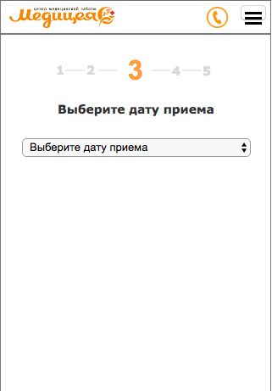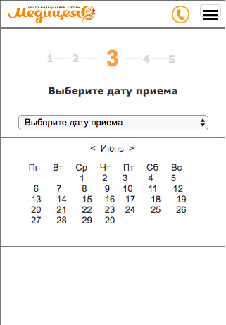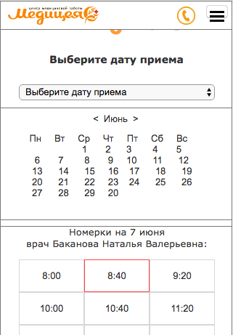

Если запись онлайн к нему невозможно, после передачи сервером соответствующей информации пользователя перекидывает на экран с формой обратной связи (см. ниже.). Информация отправляется на info@mediceya.ru.

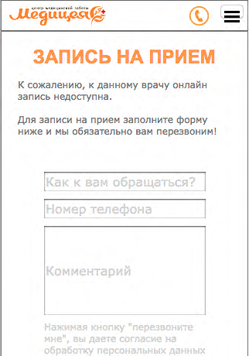

- - -

Данный экран нужен для подтверждения выбранных данных. Пользователь проверяет правильность выбранного врача, даты и времени, и если все верно нажимает “подтвердить запись”.

Логика интерфейса прогресс бара с цифрами предусматривает возможность возврата на предыдущий шаг при клике на соответствующую цифру.

Кнопку “Вернуться назад”, при клике на которую пользователь будет возвращаться на предыдущий экран.

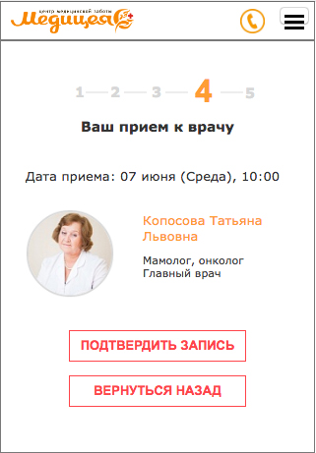

Фотографии всех врачей сделать в квадратном стиле .

- - -

В завершении клиент попадает на форму записи, в которой он должен оставить свои контактные данные. Первым делом пользователю задают вопрос: “Ранее посещали нашу клинику?”. По умолчанию стоит ответ не выбран. Ответ “нет” отправит его на полную форму,а если пользователь нажимает “да”, то количество полей уменьшается до логина и пароля.

Когда все поля заполнены, пользователь нажимает “записаться на прием”. И его отправляет на страницу “спасибо”.

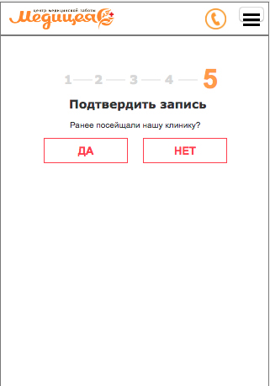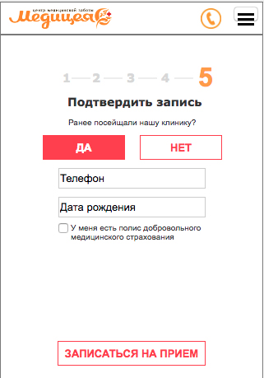

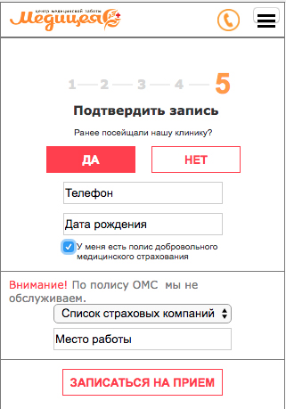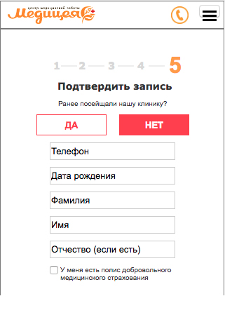

Проводить валидацию формы на стороне приложение и выводить ошибку при отсутствие полей.

Описание работы протоколов обмена представлено ниже:

**1. Получение номерков (свободных и занятых)**

<!-- REQUEST -->

<?xml version="1.0" encoding="utf-8"?>

<doctscheduleintervals>

<workdate>11.08.2015</workdate>

</doctscheduleintervals>

<!-- RESPONSE-->

<?xml version="1.0" encoding="utf-8"?>

<doctscheduleintervals>

<schedident ident="71624" doctname="Путин Владимир Владимирович">

<schedid id="10465920" isfree="1" bhour="16" bmin="0" fhour="16" fmin="30"></schedid>

<schedid id="" isfree="0" bhour="16" bmin="30" fhour="16" fmin="45"></schedid>

<schedid id="10465922" isfree="1" bhour="16" bmin="45" fhour="18" fmin="0"></schedid>

</schedident>

<schedident ident="71625" doctname="Медведев Дмитрий Анатольевич">

<schedid id="" isfree="0" bhour="9" bmin="0" fhour="9" fmin="30"></schedid>

<schedid id="10465924" isfree="1" bhour="9" bmin="30" fhour="10" fmin="0"></schedid>

<schedid id="10465925" isfree="1" bhour="10" bmin="0" fhour="10" fmin="30"></schedid>

</schedident>

</doctscheduleintervals>

<!-- ERROR RESPONSE-->

<?xml version="1.0" encoding="WINDOWS-1251"?>

<doctscheduleintervals>

<errormsg>error</errormsg> <!-- сообщение об ошибке -->

</doctscheduleintervals>

**2. Запись пациента**

<!-- REQUEST -->

<?xml version="1.0" encoding="utf-8"?>

<schedulerec>

<newclient>0</newclient>

<sk>0</sk>

<skorg>ООО «Согласие»</skorg> - страховая компания

<workorg>ООО «Рога и копыта»</workorg> - место работы

<firstname>Иван</firstname>

<lastname>Иванов</lastname>

<midname>Иванович</midname>

<bdata>01.01.1945</bdata>

<phone>81234567890</phone>

<ident>71624</ident>

<bhour>16</bhour>

<bmin>30</bmin>

<fhour>16</fhour>

<fmin>45</fmin>

</schedulerec>

<!-- RESPONSE-->

<?xml version="1.0" encoding="utf-8"?>

<schedulerec>

<result>ok</result>

</schedulerec>

<!-- ERROR RESPONSE-->

<?xml version="1.0" encoding="utf-8"?>

<schedulerec>

<errormsg>error</errormsg> <!-- сообщение об ошибке -->

</schedulerec>

**3. Удаление записи**

<!-- REQUEST -->

<?xml version="1.0" encoding="utf-8"?>

<schedulerem>

<phone>81234567890</phone>

<schedid>10465924</schedid>

</schedulerem>

<!-- RESPONSE-->

<?xml version="1.0" encoding="utf-8"?>

<schedulerem>

<result>ok</result>

</schedulerem>

<!-- ERROR RESPONSE-->

<?xml version="1.0" encoding="utf-8"?>

<schedulerem>

<errormsg>error</errormsg> <!-- сообщение об ошибке -->

</schedulerem>

**4. Получение списка страховых компаний**

<!-- REQUEST -->

<?xml version="1.0" encoding="utf-8"?>

<skorg>

</skorg>

<!-- RESPONSE-->

<?xml version="1.0" encoding="utf-8"?>

<skorg>

<sk>ООО "Согласие"</sk>

<sk>ООО "ВСК"</sk>

<sk>ООО "Ренессанс"</sk>

</skorg>

<!-- ERROR RESPONSE-->

<?xml version="1.0" encoding="utf-8"?>

<skorg>

<errormsg>error</errormsg> <!-- сообщение об ошибке -->

</skorg>

- - -

На странице спасибо пользователь увидит сообщение: “Ваша запись подтверждена! Накануне приема Вам придет СМС напоминание”

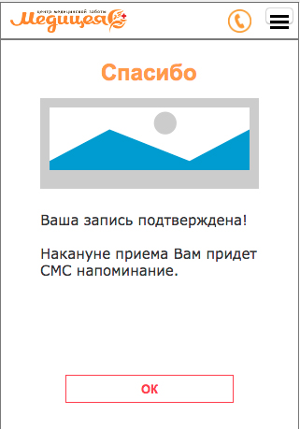

При клике на кнопку “ок” пользователя отправляют на стартовую страницу. Также одновременно с формой приходит СМС с подтверждением записи и паролем. Давайте все-таки добавим сюда текст: “Отказаться от записи вы можете в личном кабинете. Пароль от личного кабинета вам отправлен на телефон.” Слово “СПАСИБО” и картинку убрать. Блок текста, начинающийся с “Ваша запись подтверждена!” переместить в самый верх и эту надпись выделить.

- - -

Отличия записи, если клиенту не важно, к какому специалисту он попадет,состоят в том, что вместо выбора конкретного врача, пользователю нужно выбрать интересующее его направление медицины.

Дальнейшие шаги не отличаются от альтернативной ветки, ему так же на 4-ом шаге будет показан врач и время на которое он записался к нему.

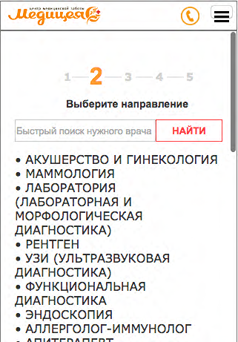

**Вызвать врача на дом/офис**

Данный раздел представляет собой форму захвата. Пользователь оставляет свои данные, а приложение отправляет на электронную почту info@mediceya.ru

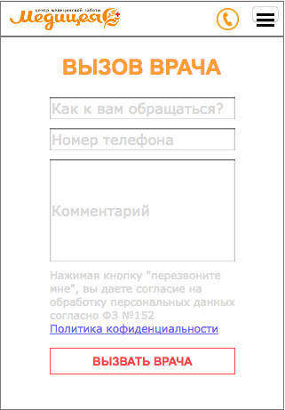

В каждой форме в приложении будет присутствовать валидация номера телефона,  e-mail и даты рождения (если есть), см. пример с формой регистрации.

**История посещений**

История посещений клиники Медицея состоит из двух частей: плановые посещения, это предстоящие визиты в клинику, на которые пользователь записался через приложение; прошедшие - все визиты в клинику за все время лечения пользователя в клинике Медицея.

Функционал плановых посещений - выводятся данные: дата и время номерка, ФИО врача и его специализация, и кнопка “отменить запись”, при клике на которую запись удаляется, либо выводится сообщение об ошибке . Перед удалением выдается дополнительный вопрос пациенту с целью подтверждения удаления (от случайного прикосновения пальцем). После успешного удаления пользователю придет СМС уведомление. Все СМС отправляются серверной стороной.

Функционал прошедших посещений - выводятся данные: дата визита, ФИО врача и его специализация, а также внутренний код и название полученной услуги.

Данные запрашиваются с сервера в момент обращения к данному разделу.

Описание работы протоколов обмена представлено ниже:

**1. Получение списка посещений пациента**

**<!-- REQUEST -->**

<?xml version="1.0" encoding="WINDOWS-1251"?>

<treatment>

<password>QWERTY</password> <!-- пароль для доступа к серверу -->

<pcode>12345</pcode> <!-- ID пациента -->

</treatment>

**<!-- RESPONSE-->**

<?xml version="1.0" encoding="WINDOWS-1251"?>

<treatment>

<treat>

<id>10001</id> <!-- ID посещения-->

<treatdate>01.01.2014</treatdate>

<doctor>Зюганов Геннадий Андреевич</doctor>

<spec>Врач-проктолог</spec>

<uslugi>

<usluga>

<kod>1001</kod>

<uslname>Первичный прием проктолога</uslname>

</usluga>

<usluga>

<kod>1005</kod>

<uslname>Ректороманоскопия</uslname>

</usluga>

</uslugi>

</treat>

<treat>

<id>10002</id> <!-- ID посещения -->

<treatdate>02.01.2014</treatdate>

<doctor>Жириновский Владимир Вольфович</doctor>

<spec>Врач-гинеколог</spec>

<uslugi>

<usluga>

<kod>1201</kod>

<uslname>Первичный прием гинеколога</uslname>

</usluga>

<usluga>

<kod>1203</kod>

<uslname>Бактериоскопия</uslname>

</usluga>

</uslugi>

</treat>

</treatment>

**<!-- ERROR RESPONSE-->**

<?xml version="1.0" encoding="WINDOWS-1251"?>

<treatment>

<errormsg>error</errormsg> <!-- сообщение об ошибке -->

</treatment>

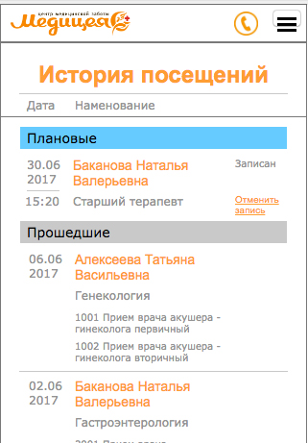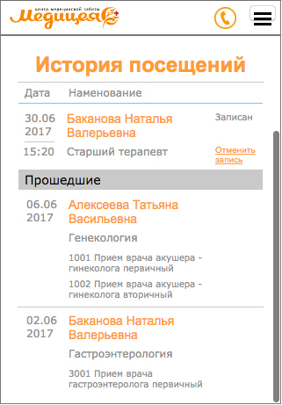

**Мои анализы**

Данный раздел выполняет две задачи: вывод данных клиента о ранее сданных анализах с возможностью скачать, а также статус исполнения исследования.

На экран выводится таблица с данными: дата и время забора анализа, наименование и код анализа, а в последней графе его статус. Если статус “Готово”, то анализ можно скачать. При клике на клавишу “Скачать” запускается процесс скачивания файла. Клавиша “Скачать” появляется только, если статус “Готово”.

Данные запрашиваются с сервера в момент обращения к данному разделу. При нажатии на кнопку “Скачать” на сервер отправляется запрос с конкретным ID, а в ответ получает файл анализа, представленный в строковом виде, закодированный в Base64 и помещенный в элемент <pdffile> “xml” данных.

Описание работы протоколов обмена представлены ниже:

**1. Получение списка анализов пациента**

**<!-- REQUEST -->**

<?xml version="1.0" encoding="WINDOWS-1251"?>

<analyzes>

<password>QWERTY</password> <!-- пароль для доступа к серверу -->

<pcode>12345</pcode> <!-- ID пациента -->

</analyzes>

**<!-- RESPONSE-->**

<?xml version="1.0" encoding="WINDOWS-1251"?>

<analyzes>

<analyz>

<id>10001</id> <!-- ID анализа-->

<datetime>01.01.2014 11:41:00</datetime>

<status>Готово</status>

<tests>

<test>

<kod>06-02-011</kod>

<name>Полный анализ крови + лейкоформула</name>

</test>

<test>

<kod>05-01-001</kod>

<name>Полный анализ мочи</name>

</test>

</tests>

</analyz>

<analyz>

<id>10002</id> <!-- ID анализа-->

<datetime>02.01.2014 10:11:30</datetime>

<status>В обработке</status>

<tests>

<test>

<kod>07-01-001</kod>

<name>Обнаружение вируса простого герпеса 1,2</name>

</test>

<test>

<kod>11-01-001</kod>

<name>Обнаружение вируса папилломы человека</name>

</test>

</tests>

</analyz>

</analyzes>

**<!-- ERROR RESPONSE-->**

<?xml version="1.0" encoding="WINDOWS-1251"?>

<analyzes>

<errormsg>error</errormsg> <!-- сообщение об ошибке -->

</analyzes>

**2. Получение результата анализа в виде PDF файла**

**<!-- REQUEST -->**

<?xml version="1.0" encoding="WINDOWS-1251"?>

<getpdf>

<password>QWERTY</password> <!-- пароль для доступа к серверу -->

<pcode>12345</pcode> <!-- ID пациента -->

<id>10001</id> <!-- ID анализа -->

</getpdf>

**<!-- RESPONSE-->**

<?xml version="1.0" encoding="WINDOWS-1251"?>

<getpdf>

<id>10001</id> <!-- ID анализа -->

<pdffile>dmfhGsldasGSjdslShla</pdffile> <!-- PDF в string-->

</getpdf>

**<!-- ERROR RESPONSE-->**

<?xml version="1.0" encoding="WINDOWS-1251"?>

<getpdf>

<errormsg>error</errormsg> <!-- сообщение об ошибке -->

</getpdf>

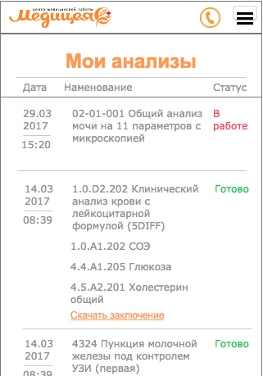

**Мои бонусы**

Данный раздел заключается только в выводе информации с сервера. При переходе пользователем на данную страницу, приложение запрашивает с сервера данные о бонусах пользователя. Затем выводит информацию о сумме накоплений и их сроке действия.

Дополнительно к разделу будет добавлена кнопка “Информация о бонусной программе”, при клике на которую пользователь попадает на текстовую страницу с описанием правил пользования бонусами.

Данные запрашиваются с сервера в момент обращения к данному разделу.

Данный функционал со стороны разработчика компании Медицея находится в стадии разработки. Плановый срок окончания работ и предоставления описания протоколов обмена 15 августа 2017 года, работы исполнителя сдвигаются до момента предоставления необходимых материалов для работы.

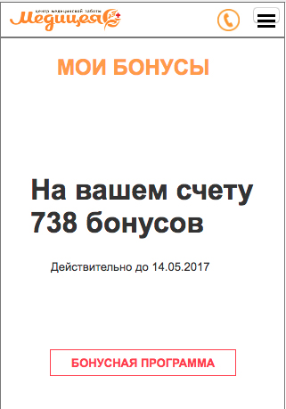

**Онлайн консультации**

Раздел, в котором пользователь сможет задавать вопросы напрямую врачу. Он состоит из двух частей: в первой пользователь хочет создать новый чат с врачом, для этого ему нужно на стартовом экране (см. рис. 1) нажать кнопку “получить консультацию”, после чего он попадает на экран чата (см. рис. 4 и 5); вторая часть нужна на отображение уже существующих чатов, просмотра истории консультаций и дополнительных консультаций со своим врачом, для этого на стартовом экране (см. рис. 1) пользователю нужно нажать кнопку “последние консультации”, затем приложение его отправляет на экран чата (см. рис. 4 и 5).

На этом же стартовом экране присутствует подробное описание работы данного раздела с информацией, куда ведет конкретная кнопка.

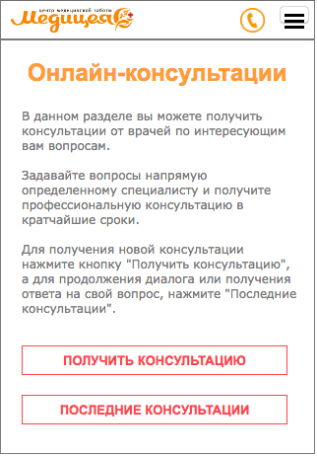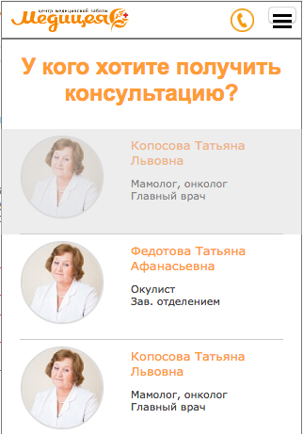

Рис. 1 Рис. 2

Описание экрана открытия нового чата (рис. 2): представляет собой список всех врачей, у которых можно получить консультацию, при клике на которых открывается чат с конкретным врачом. При этом, если у пользователя есть история переписки с данным врачом, то она отобразиться при переходе.

Описание экрана открытия ранее проведенных консультаций: по большей части выглядит идентично блоку на рис.2, только на нем отображаются фото врачей, с которыми уже открыты чаты. При нажатии на иконку врача пользователь попадает на окно чата со врачом (рис. 4 и 5).

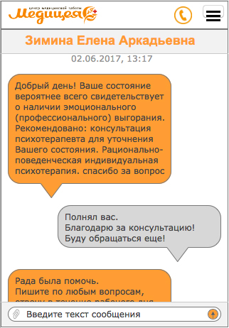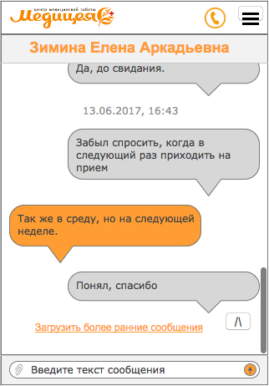

Рис. 3 Рис. 4

Механизм работы функционала должен работать следующим образом:

Делаем запрос на сервер истории сообщений в чате.

При клике по клавише “отправить” (стрелка) текст сообщения отправляется на сервер в виде заявки. Нужно передать следующие данные: ID клиента, текст сообщения, дата и время отправки сообщения (надо у программиста уточнить, в каком формате будет передавать дату и время, чтобы оно учитывало разницу в часовых поясах, нужно будет если пользователь и врач находятся в разных часовых поясах. Мое предложение использовать Timestamp, Как появится ответ, пациент увидит открыв чат при уведомлении (push), файл (если есть) По поводу файла тоже надо уточнить.. - если это будет картинка, то понятно, что ее можно сразу отобразить в чате, а если PDF анализ например или другой формат?.

Также на данном экране присутствует клавиша “вверх” для возврата к последним сообщениям, при клике на которую пользователь запрашивает актуальные данные с сервера. Этот же запрос отправляется если пользователь пытается прокрутить выше последнего сообщения. Ничего не написано про кнопку “Загрузить более ранние сообщения” и не описан функционал действия приложения в этот момент.

Данный функционал со стороны разработчика компании Медицея находится в стадии разработки. Плановый срок окончания работ и предоставления описания протоколов обмена 15 августа 2017 года, работы исполнителя сдвигаются до момента предоставления необходимых материалов для работы.

**Мой список врачей**

Стартовый экран данного раздела близок по интерфейсу с функционалом выбора врача при записи на прием. Отличием стало отсутствие строки поиска.

В данном списке отображены не все врачи, а только те, к которым пользователь уже ходит на прием.

При клике на конкретного врача пользователь попадает на карточку врача, которая располагает следующим функционалом: в качестве заголовка страницы служит ФИО врача полностью; так же на странице выводятся данные о специализации врача, его стаже работы, степени, категории, его фотография, стоимость услуг и отзывы о враче; экран содержит текстовое поле свободного содержания и функциональные кнопки: “запись на прием” и “записаться онлайн” ведут на 3-ий шаг раздела “запись на прием”, а “оставить отзыв” на форму обратной связи.

Данные запрашиваются с сервера в момент обращения к данному разделу.

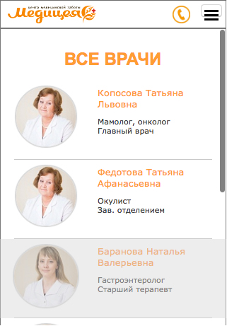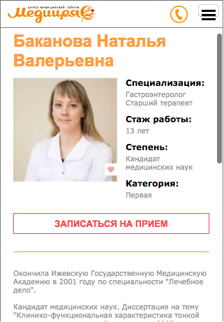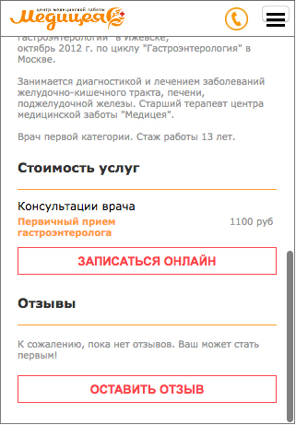

При клике на кнопку “оставить отзыв” всплывает форма обратной связи. Поля для заполнения ФИ, e-mail, телефон, текст отзыва - поле емайл или телефон - опциональны. Не вижу поля “телефон” Отправлять сразу на [marketolog@mediceya.ru](mailto:info@mediceya.ru)

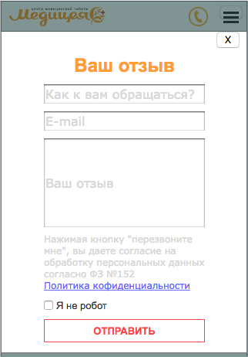

Во всех формах убрать “Я не робот”.

Данный функционал со стороны разработчика компании Медицея находится в стадии разработки. Плановый срок окончания работ и предоставления описания протоколов обмена 15 августа 2017 года, работы исполнителя сдвигаются до момента предоставления необходимых материалов для работы.

**Мои данные**

Экран с регистрационными данными пользователя, в возможностью изменить некоторые параметры, в частности пароль для входа в личный кабинет и емайл -

Кнопка “изменить e-mail” и кнопка “изменить пароль” ведут на отправку данных на сервер для изменения пароля и/или емайла

Данные запрашиваются с сервера в момент обращения к данному разделу.

Процесс работы протоколов обмена представлено ниже:

**1. Настройки: изменение E-Mail и/или пароля для входа в личный кабинет**

**<!-- REQUEST -->**

<?xml version="1.0" encoding="WINDOWS-1251"?>

<settings>

<password>QWERTY</password> <!-- пароль для доступа к серверу -->

<pcode>12345</pcode> <!-- ID пациента -->

<email>pacient@mail.ru</email> <!--если не надо менять, то не указываем этот элемент -->

<userpass>11111</userpass> <!--если не надо менять, то не указываем этот элемент -->

</settings >

**<!-- RESPONSE-->**

<?xml version="1.0" encoding="WINDOWS-1251"?>

<settings>

<pcode>12345</pcode> <!-- ID пациента -->

</settings>

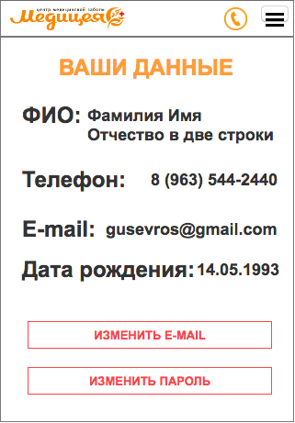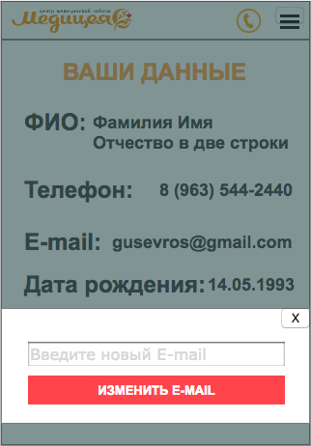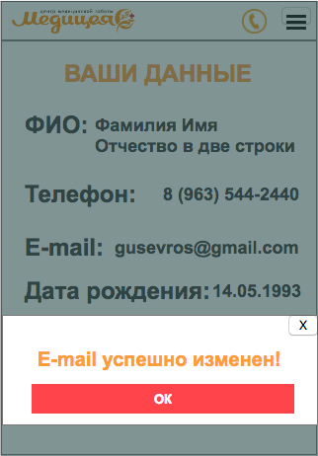

**Информация о клинике**

Типовая текстовая страница, данные для заполнения которой подгружаются с сервера в момент перехода.

Данные запрашиваются с сервера в момент обращения к данному разделу.

Данный функционал со стороны разработчика компании Медицея находится в стадии разработки. Плановый срок окончания работ и предоставления описания протоколов обмена 15 августа 2017 года, работы исполнителя сдвигаются до момента предоставления необходимых материалов для работы.

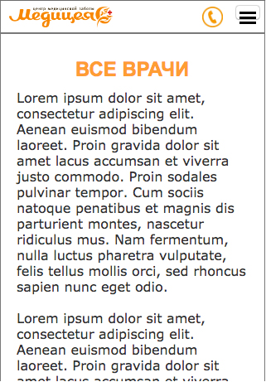

**Все врачи**

Интерфейс раздела полностью идентичен разделу “мои врачи”, только в нем присутствуют все врачи клиники.

Данные запрашиваются с сервера в момент обращения к данному разделу.

Данный функционал со стороны разработчика компании Медицея находится в стадии разработки. Плановый срок окончания работ и предоставления описания протоколов обмена 15 августа 2017 года, работы исполнителя сдвигаются до момента предоставления необходимых материалов для работы.

**Акции**

Раздел содержит актуальную информацию об акциях, скидках и специальных предложениях клиники. На стартовый экран раздела выводится информация о дате публикации конкретного предложения, а также его заголовок.

При клике на акцию, пользователь попадает на страницу с подробным описанием акционного предложения. На экране выводится заголовок и содержание акции (если есть), иллюстрация и кнопки “узнать больше”, которая открывает форму обратной связи, “вернуться назад”, при клике на которую пользователь возвращается на страницу раздела.

Данные запрашиваются с сервера в момент обращения к данному разделу.

Данный функционал со стороны разработчика компании Медицея находится в стадии разработки. Плановый срок окончания работ и предоставления описания протоколов обмена 15 августа 2017 года, работы исполнителя сдвигаются до момента предоставления необходимых материалов для работы.

